ГОСУДАРСТВЕННОЕ АВТОНОМНОЕ ПРОФЕССИОНАЛЬНОЕ

ОБРАЗОВАТЕЛЬНОЕ УЧРЕЖДЕНИЕ  
«СЕВЕРО - КАВКАЗСКИЙ АГРАРНО-ТЕХНОЛОГИЧЕСКИЙ КОЛЛЕДЖ»

**Методическая разработка**

**урока математики по теме:**

Боковая и полная поверхности конуса

**Преподаватель математики**

**ГАПОУ «СКАТК»**

**Дзигасова Роза Романовна**

**г. Ардон 2024г.**

Урок №133 **Тема: Боковая и полная поверхности конуса**

* ***Цель урока:*** познакомить студентов с формулами площади поверхностей и объема конуса и закрепить полученные знания на практике.
* ***Задачи*** ***урока***:
* ***обучающая***: организовать деятельность студентов и формировать умения и навыков решения задач по вычислению площади боковой и полной поверхностей конуса;
* ***развивающая***: развивать активность, умение сравнивать, анализировать, логически мыслить, развивать социальные компетенции;
* ***воспитательная*** : развивать социальные компетенции (умение работать в группе, принимать коллективные решения, четкость при выполнение чертежей
* ***Ожидаемые результаты*** :
* ***должны знать*** : формулу вычисления площадей основания конуса, формулу вычисления площадей боковой и полной поверхности конуса, формулу вычисления объема конуса;
* ***должны уметь*** : применять формулы для решения практических задач.

**Оборудование:**использование ИКТ, раздаточный материал с печатной основой

**Тип** : комбинированный

**Оборудование** : набор геометрических тел : цилиндры, призмы, пирамиды, конусы: полные и усеченный ; предметы имеющие форму конуса или усеченного конуса.

**Ход урока**

* 1. Организационный момент;
  2. Проверка домашнего задания;

III. Изучение новой темы;

IV. Закрепление новой темы;

V. Дополнительная информация о конусе.

VI. Домашнее задание:

VII. Подведение итогов урока;

VIII. Рефлексия

**I. Организационный момент.**

**(**подготовка обучающихся к работе на уроке**).**

**II. Проверка домашнего задания** (установление правильности выполнения домашнего задания всеми обучающимися, кто не решили, а все остальные отвечают устно**)** 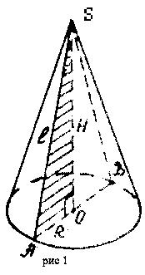

**Решаются задачи по интерактивной доске.**

**№** **9.** Радиус основания конуса 3 м, высота 4 м. Найдите образующую.  
Решение:

Из прямоугольного треугольника по теореме Пифагора l2 = 32+ 42= 25 ; l = 5 м  
  
**№ 10** Образующая конуса l наклонена к плоскости основания под углом 300. Найдите высоту.

Решение : H= l cos 300 = l /2

**Устный опрос** (подготовка к основному этапу занятия**)**

Проверка знаний основных определений и понятий проводится с использованием следующие вопросы:

**Преподаватель:**

1. Что такое конус?

2. Что такое высота конуса?

3. Что такое высота конуса?

4. Что такое ось конуса?

5. Что такое осевое сечение конуса?

6. Что такое усеченный конус?

**Темы творческих работ:**

1.Конусы вокруг нас.

2.Конусы в архитектуре.

**3.Способы вывода формул боковой и полной поверхности конуса**

**1 обучающийся: Конусы вокруг нас.**

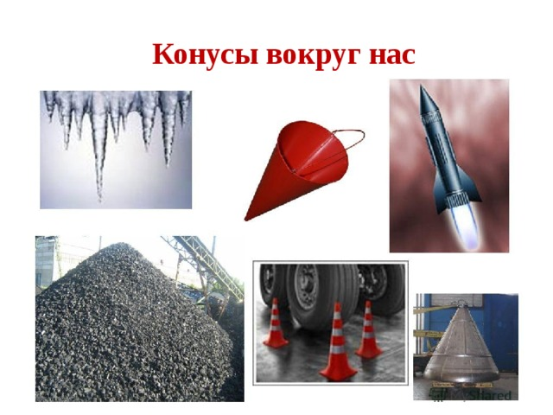

**Конусы вокруг нас**

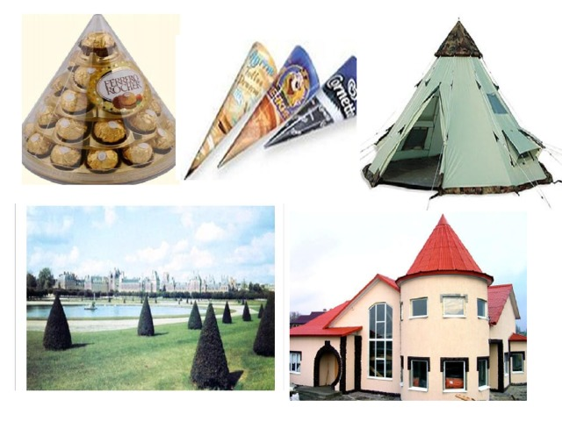

**2 обучающийся: Конусы в архитектуре.**

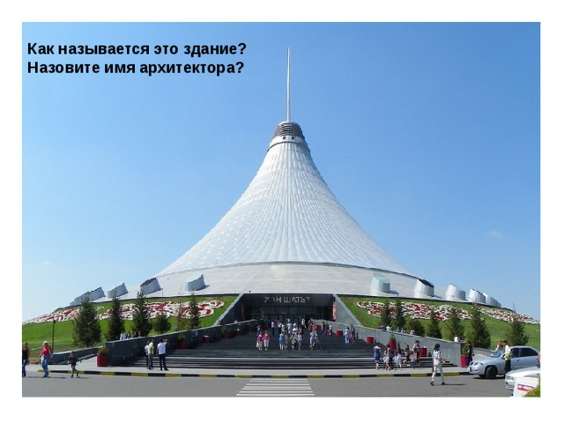

**Как называется это здание? Назовите имя архитектора?**

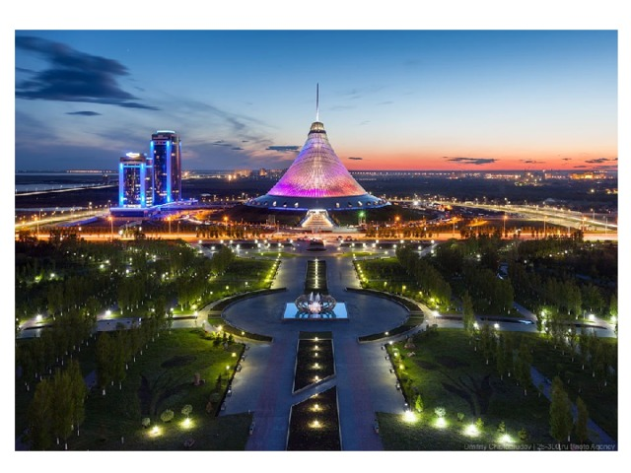

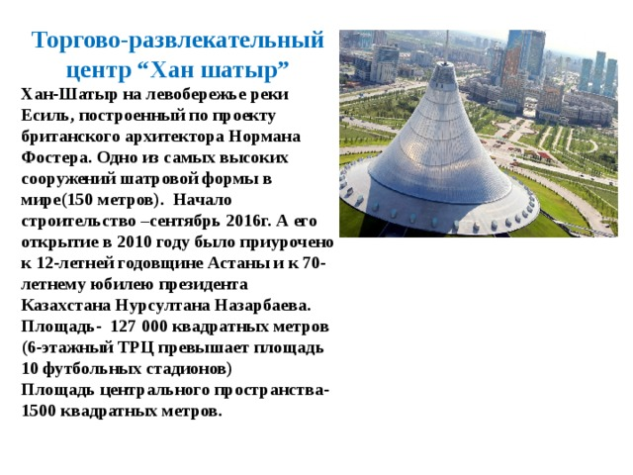

**3. Изучение новой темы:**

3.**Обучающийся:**

**Способы вывода формул боковой и полной поверхности конуса**

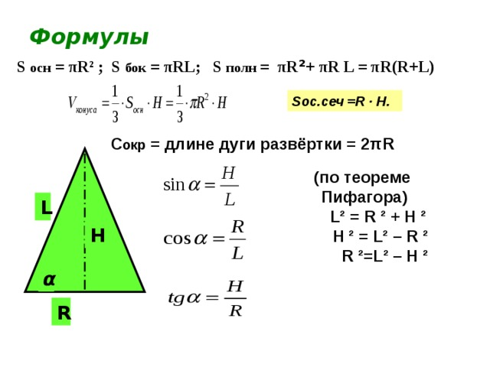

***Формулы***

**S** **осн** **= πR** **² ; S** **бок** **= πRL; S** **полн** **= πR** **²** **+ πR L = πR(R+L)**

***Sос.сеч =R · H.***

**С** **окр** **= длине дуги развёртки = 2πR**

**(по теореме Пифагора)**

**L² = R ² + H ²** **H ² = L² – R ²** **R ²=L² – H ²**

**Преподаватель: Итак:**

**Основные формулы:**

Формула для вычисления площади боковой поверхности конуса: **Sбок=𝛑RL.**

Площадь полной поверхности конуса: **Sполн=𝛑R(R+L).**

**IV** **.Закрепление новой темы:**

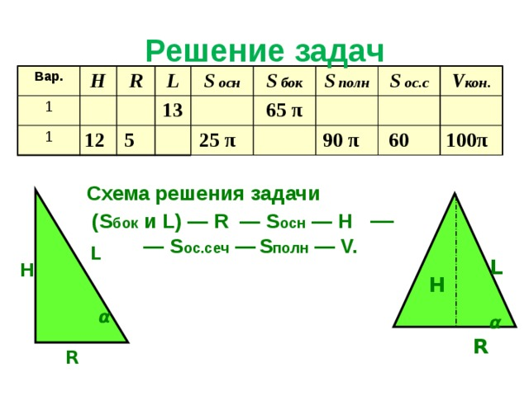

* **Дано: конус**

**L=13см**

**S** **бок** **= 65π**

**Найти:** **R ; Sосн; Н ; Sос.сеч ; Sполн.**

**Решение:** **Используемые формулы:**

**S** **бок** **= πRL; S** **осн** **= πR² ; Н²= L²- R² ;**

**S** **ос. ceч** **.= R Н;**

**Задача №42 Учебник ПогореловА.В.**

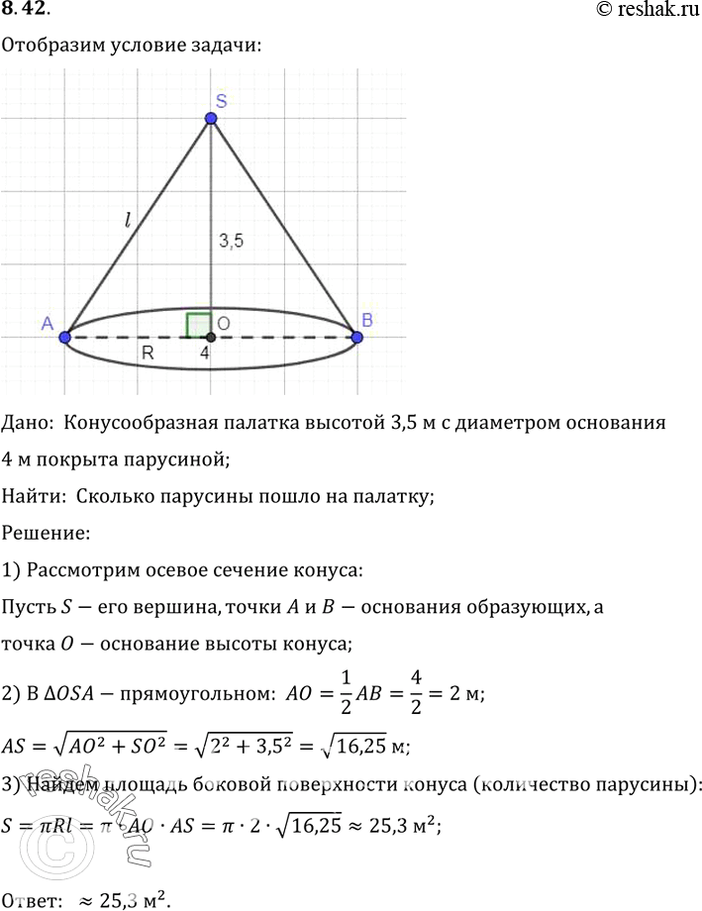

* 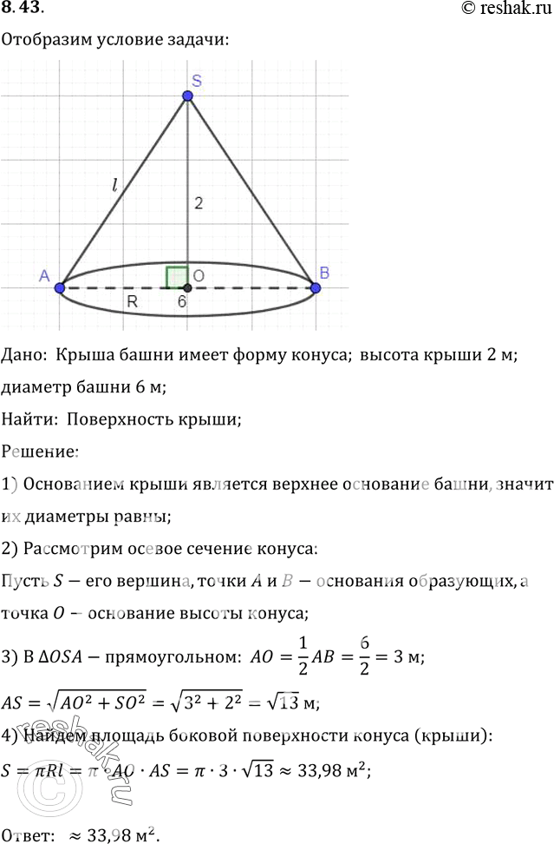

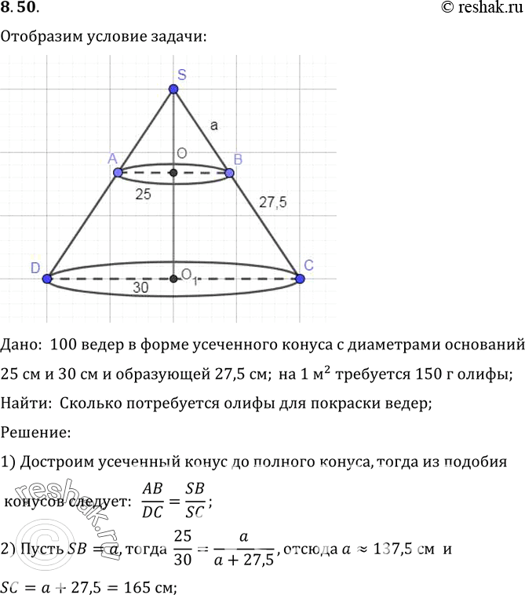

**V**  **этап. Дополнительная информация о конусе.**

1. В геологии существует понятие *“конус выноса”.* Это форма рельефа, образованная скоплением обломочных пород (гальки, гравия, песка), вынесенными горными реками на предгорную равнину или в более плоскую широкую долину.
2. В биологии есть понятие *“конус нарастания”.* Это верхушка побега и корня растений, состоящая из клеток образовательной ткани.
3. *“Конусами”*называется семейство морских моллюсков подкласса переднежаберных. Раковина коническая (2-16 см), ярко окрашенная. Конусов свыше 500 видов. Живут в тропиках и субтропиках, являются хищниками, имеют ядовитую железу. Укус конусов очень болезнен. Известны смертельные случаи. Раковины используются как украшения, сувениры.
4. По статистике на Земле ежегодно гибнет от разрядов молний 6 человек на 1 000 000 жителей (чаще в южных странах). Этого бы не случалось, если бы везде были громоотводы, так как образуется конус безопасности. Чем выше громоотвод, тем больше объем такого конуса. некоторые люди пытаются спрятаться от разрядов под деревом, но древо не проводник, на нем заряды накапливаются и дерево может быть источником напряжения.
5. В физике встречается понятие *“телесный угол”*. Это конусообразный угол, вырезанный в шаре. Единица измерения телесного угла – 1 стерадиан. 1 стерадиан – это телесный угол, квадрат радиуса которого равен площади части сферы, которую он вырезает. Если в этот угол поместить источник света в 1 канделу (1 свечу), то получим световой поток в 1 люмен. Свет от киноаппарата, прожектора распространяется в виде конуса.

**VI этап:** **Домашнее задание:**

**Задача: Коническая крыша башни имеет диаметр 6 м и высоту 2 м. сколько листов кровельного железа потребуется для этой крыши, если размер листа 0,7 м x 1,4 м, а на швы и обрезки тратится 10% от площади крыши.**

**VII этап: Подведение итогов урока.**

Выставление оценок.

**VIII этап:****Рефлексия**

Обчающиеся высказывают свое мнение о работе в группах, о решение практических задач на вычисление площадей боковой и полной поверхности конуса с интересным содержанием.